2023年舟山市青少年体校足球项目高中招生章程
根据舟山市文化和广电旅游体育局、舟山市教育局招生意见，结合舟山市青少年体校足球项目建设和发展的需要，拟定2023年舟山市青少年体校足球项目高中招生章程。
- 招生计划和项目
- 招生项目：男子足球
- 招生计划：6名
- 报名和测试
- 报名时间：6月25日至7月4日12:00止
- 报名材料：1、报名表原件；2、本人身份证或户口簿；3、体检合格证明；4、运动员注册证明；5、学生基本信息表；6、中考成绩通知单；7、比赛成绩证明材料；8、2寸证件照电子版。
- 报名地点及联系人：定海区临城街道定沈路302号310室市少体校学生科，联系人：洪老师、章老师，电话：0580—8170355、8170332。
- 测试安排：2023年7月7日上午8:30持本人身份证原件到舟山市青少年体校训练馆报到（定海区临城街道定沈路302号），9:00参加专业测试，测试地点：舟山市青少年体校训练馆。
- 测试办法与通过要求
- 考核指标与所占分值
考核共分专项素质、专项技术、实战能力等三项，满分100分。具体占比如下：
1、非守门员
类别 | 专项素质 | 专项技术 |  | 实战能力
考核指标 | 5×25米折返跑 | 传准 | 运射 | 比赛
分值 | 20分 | 20分 | 20分 | 40分
2、守门员
类别 | 专项素质 | 专项技术 |  | 实战能力
考核指标 | 立定三级跳远 | 掷远与踢远 | 扑接球 | 比赛
分值 | 20分 | 20分 | 20分 | 40分
注1：专业测试成绩=专项素质测试得分+专项技术测试得分+实战能力测试得分。
注2：每单项评分参照“2023年舟山市青少年体校足球项目高中招生测试评分标准”（附件1）予以计入。
- 测试办法
1、专项素质：
（1）非守门员：5×25米折返跑
考试方法：考生从起跑线向场内垂直方向快跑，在跑动中依次用手击倒位于5米、10米、15米、20米和25米各处的标志物后返回起跑线（击倒起跑线处的标志物），要求每击倒一个标志物须立即返回一次，再跑到下一个标志物，以此类推。考生应以站立式起跑，脚动开表，完成所有折返距离回到起跑线时停表，记录完成的时间。未击倒标志物，成绩无效。每人均有2次测试机会。
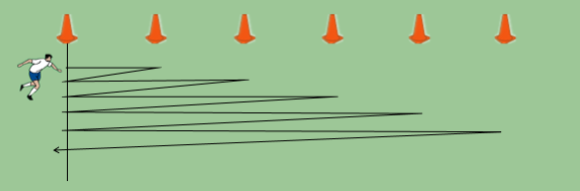
（2）守门员：立定三级跳
考试方法：考生原地双脚站立在起跳线后，起跳时不能触及或超越起跳线。第一跳双脚原地起跳，可以用任何一支脚落地；第二跳跨步跳，用着地脚起跳以另一只脚落地；第三跳双脚落地完成跳跃动作后，起身向前走出测试区。成绩测量时，从身体落地痕迹的最近点取直线量至起跳线内沿。考生可穿钉鞋。每人测试2次，取最好成绩。
2、专项技术
（1）非守门员：传准
考试方法：传球目标区域由一个足球门和以球门线为直径画的半圆组成，圆心至起点线垂直距离为25米。考生须将球置于起点线上（线长5米，宽0.1米），向目标区域连续传球6次，左右脚均可，脚法不限。以球从起点线踢出后，从空中落到地面的第一触点为准。考生每将球传入目标区域的半圆内（含第一落点在圆周线上），或球门内（含球击中球门横梁或立柱弹出）即得4分。每人可有6次传准机会，满分20分。
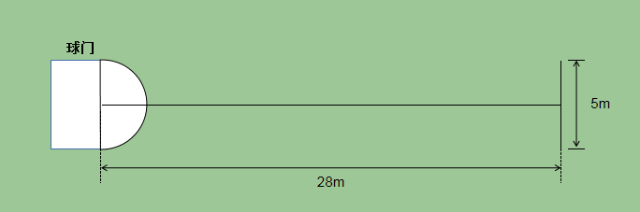
（2）非守门员：运射
考试方法：从罚球区线中点垂直向场内延伸至20米处，画一条平行于球门线的横线作为起点线。距罚球区线2米处起，沿20米垂线共设置8根标志杆。考生将球置于2米长的起点线标志杆正后方上，运球依次绕过8根标志杆后起脚射门，球动开表，当球从空中或地面越过球门线时停表，记录完成的时间。凡出现漏杆、射门偏出球门，球击中横梁或立柱弹出，均属无效，不计成绩。每人测试2次，取最好成绩。
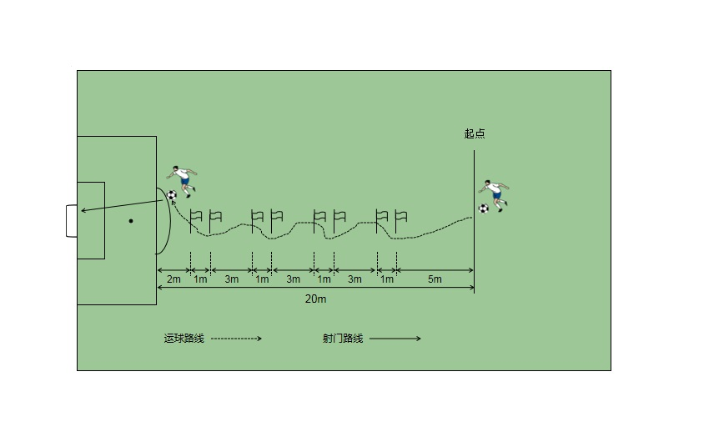
（3）守门员：掷远与踢远
考试方法：在球场适当位置画一条15米线段作为测试区横宽，从横线两端分别向场内垂直画两条60米以上平行直线作为测试区纵长，标出距离数。考生站在起点线后，原地或助跑均可以，先将球以手掷远2次（允许戴手套进行），然后用脚踢远2次（采用踢凌空球、反弹球、定位球等方法不限），出球前身体的任何部位都不能过起点线，出球后可以过线，各取其中最好一次成绩相加为最终成绩。每次掷、踢球的落点必须在测试区横宽以内，否则不计成绩。
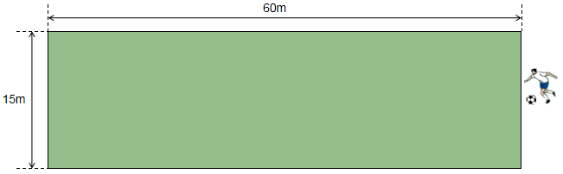
（4）守门员：扑接球
考试方法：考生守门，扑接6个（左右两侧各3次）来自罚球弧线外射中球门的有效射门球（含地滚球、半高球、高球以及需要倒地扑救的球）。考生运用技术动作（接高球、拳击球、托球）出击接4个（左右两侧各2次）来自罚球区两侧线外的有效传中球。触球位置如图红色位置。
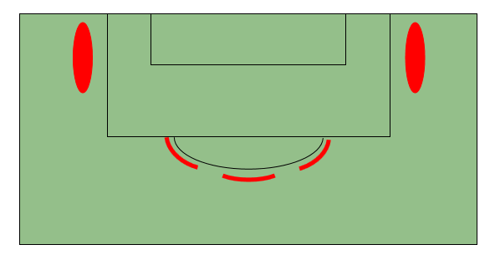
3、实战能力：比赛
考试方法：视考生人数分队进行比赛。参照实战能力评分细则，独立对考生的技术能力、战术能力、心理素质以及比赛作风等四方面进行综合评定。
（三）通过要求：足球专业测试成绩达到60分及以上。
四、录取办法
（一）符合18届省运会参赛年龄规定的考生优先录取；
（二）不符合18省运会参赛年龄规定的考生按测试成绩，从高到低择优录取，直至录取名额满额为止；
（三）在项目测试成绩排名中，如总分相同，按实战能力测试得分，从高到低录取；如实战能力测试得分再相同，按专项技术测试得分，从高到低录取；如专项技术测试得分再相同，按专项素质测试得分，从高到低录取；如专项素质测试得分再相同，按中考成绩（总分2），从高到低录取。

附件1
2023年舟山市青少年体校足球项目高中招生测试评分标准
表1（非守门员）
项目 | 5-25米折返跑 |  | 传准 |  | 运射 |  | 比赛
评分标准 | 成绩（秒） | 分值 | 成绩（个） | 分值 | 成绩（秒） | 分值 | 成绩 | 分值
 | 33.00 | 20 | 5 | 20 | 9.20 | 20 | 技术动作规范，动作运用合理，选位意识好，身体移动快且协调 | 40-31
 | 33.01～33.30 | 19 | 4 | 16 | 9.21～9.40 | 19
 | 33.31～33.60 | 18 | 3 | 12 | 9.41～9.60 | 18
 | 33.61～33.90 | 17 | 2 | 8 | 9.61～9.80 | 17
 | 34.91～34.20 | 16 | 1 | 4 | 9.81～10.00 | 16
 | 34.21～34.50 | 15 |  |  | 10.01～10.20 | 15 | 技术动作规范，动作运用较合理，选位意识较好，身体移动快且协调 | 30-21
 | 34.51～34.80 | 14 |  |  | 10.21～10.40 | 14
 | 34.81～35.10 | 13 |  |  | 10.41～10.60 | 13
 | 35.11～35.40 | 12 |  |  | 10.61～10.80 | 12
 | 35.41～35.70 | 11 |  |  | 10.81～11.00 | 11
 | 35.71～36.00 | 10 |  |  | 11.01～11.20 | 10 | 技术动作基本规范，动作运用较合理，有基本选位意识，身体移动较快、较协调 | 20-11
 | 36.01～36.30 | 9 |  |  | 11.21～11.40 | 9
 | 36.31～36.60 | 8 |  |  | 11.41～11.60 | 8
 | 36.61～36.90 | 7 |  |  | 11.61～11.80 | 7
 | 36.91～37.20 | 6 |  |  | 11.81～12.00 | 6
 | 37.21～37.50 | 5 |  |  | 12.01～12.20 | 5 | 技术动作不规范，动作运用不合理，选位意识不好，身体移动慢、不太协调 | 10-1
 | 37.51～37.80 | 4 |  |  | 12.21～12.40 | 4
 | 37.81～38.10 | 3 |  |  | 12.41～12.60 | 3
 | 38.11～38.40 | 2 |  |  | 12.61～12.80 | 2
 | 38.40以上 | 1 |  |  | 12.81～13.00 | 1

2023年舟山市青少年体校足球项目高中招生测试评分标准
表2（守门员）
项目 | 立定三级跳 |  | 掷远与踢远 |  | 扑接球 |  | 比赛
评分  标准 | 成绩（米） | 分值 | 成绩（米） | 分值 | 成绩 | 分值 | 成绩 | 分值
 | 8.0 | 20 | 75 | 20 | 技术动作规范，动作运用合理，选位意识好，身体移动快且协调 | 40-31 | 技术动作规范，动作运用合理，选位意识好，身体移动快且协调 | 40-31
 | 7.9 | 19 | 70 | 18
 | 7.8 | 18 | 65 | 16
 | 7.7 | 17 | 60 | 14
 | 7.6 | 16 | 55 | 12
 | 7.5 | 15 | 50 | 10 | 技术动作规范，动作运用较合理，选位意识较好，身体移动快且协调 | 30-21 | 技术动作规范，动作运用较合理，选位意识较好，身体移动快且协调 | 30-21
 | 7.4 | 14 | 45 | 8
 | 7.3 | 13 | 40 | 6
 | 7.2 | 12 | 35 | 4
 | 7.1 | 11 | 30 | 3
 | 7.0 | 10 | 25 | 2 | 技术动作基本规范，动作运用较合理，有基本选位意识，身体移动较快、较协调 | 20-11 | 技术动作基本规范，动作运用较合理，有基本选位意识，身体移动较快、较协调 | 20-11
 | 6.9 | 9 | 20 | 1
 | 6.8 | 8
 | 6.7 | 7
 | 6.6 | 6
 | 6.5 | 5 |  |  | 技术动作不规范，动作运用不合理，选位意识不好，身体移动慢、不太协调 | 10-1 | 技术动作不规范，动作运用不合理，选位意识不好，身体移动慢、不太协调 | 10-1
 | 6.4 | 4
 | 6.3 | 3
 | 6.2 | 2
 | 6.1 | 1

